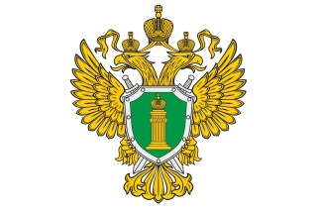
Прокуратура Шовгеновского района разъясняет
За употребление несовершеннолетними алкогольной продукции предусмотрена административная ответственность: по ст.ст. 20.20 (распитие пива и алкогольных напитков в образовательных организациях), 20.21 (появление в общественных местах в состоянии опьянения), 20.22 (появление несовершеннолетних в возрасте до 16 лет в состоянии алкогольного опьянения, распитие ими пива и алкогольной продукции в общественных местах) КоАП РФ.
При этом по ст. 20.22 КоАП РФ ответственность будет нести родитель (законный представитель) несовершеннолетнего лица, так как административная ответственность наступает с 16-летнего возраста.
Действия по вовлечению несовершеннолетних в употребление спиртных напитков или одурманивающих веществ, совершенные родителями или иными законными представителями несовершеннолетних, а также лицами, на которых возложены обязанности по обучению и воспитанию несовершеннолетних, квалифицируются по ч. 2 ст. 6.10 КоАП. Сам факт потребления несовершеннолетними одурманивающих веществ содержит признаки правонарушения.

